武汉纺织大学坐落于九省通衢的湖北省武汉市，交通便利，景色怡人，科教氛围浓厚，区位优势明显，是国内“双一流”建设高校。学校前身是原国家纺织工业部始建于1958年的武汉纺织工学院，是国家首批“中西部高校基础能力建设工程”建设高校、教育部“卓越工程师教育培养计划”高校、教育部本科教学工作水平评估“优秀”高校、全国十大时装名校、中国政府奖学金委托培养院校、“欧洲纺织大学联盟”成员、“一带一路”纺织高等教育联盟发起高校，已经发展成为理、工、文、经、管、艺等多学科协调发展、特色鲜明、优势突出的高水平大学。

为全面贯彻落实全国高校思想政治工作会议和全国教育大会精神，加强辅导员队伍建设，满足大学生思想政治教育工作需要，根据《事业单位公开招聘人员暂行规定》（人事部令第6号）和《湖北省事业单位公开招聘工作人员暂行规定》（鄂人〔2003〕16号）等国家和省有关事业单位公开招聘工作人员的政策规定，武汉纺织大学2020年面向社会公开招聘辅导员与技术人员，现将有关事宜公告如下：

# 辅导员招聘

**一、招聘计划**

15名

**二、招聘条件**

（一）基本条件

1．具有中华人民共和国国籍。

2．遵纪守法，品行端正，具备良好的职业道德。

3．中共党员（含中共预备党员）。具备较高的政治素质，具有坚定的理想信念，牢固的政治意识，忠诚的政治品格，高度的政治担当；能够坚决贯彻执行党的基本路线和各项方针政策，有较强的政治敏锐性和政治辨别力。

4．专业不限，基础理论扎实，学习成绩优良，热爱学生工作，具有良好的道德品质、强烈的事业心和责任感，具备较强的组织管理能力和语言、文字表达能力、调查研究能力，具备开展思想理论教育和价值引领工作的能力。

5．考试总成绩相同的情况下，具有担任学生干部经历或兼职辅导员经历的应聘人员优先。

6．年龄不超过35周岁（1985年7月1日及以后出生），硕士研究生及以上学历学位。

应聘人员须于2020年7月1日前获得海内外知名高校、科研院所颁发的各学历阶段学历、学位证书（全日制），海外学习者还应取得教育部留学服务中心学历学位认证书。

7．具有正常履行职责的身体条件，身心健康。

（二）有以下情形之一的不接受报名

1．涉嫌违法违纪正在接受审查的人员和尚未解除党纪、政纪处分的人员。

2．在公务员招考和事业单位公开招聘考试中被认定有严重违纪违规行为尚在禁考期内的人员。

3．《事业单位公开招聘人员暂行规定》(人事部令第6号)、《事业单位人事管理回避规定》(人社部规〔2019〕1号)规定应当回避的人员。

4．法律法规规定不得招聘为事业单位工作人员的其他情形。

**三、招聘程序及安排**

武汉纺织大学公开招聘工作在湖北省人社厅指导和监督下进行，全程接受社会监督。

（一）应聘报名

报名时间为自公告发布之日起至2020年4月30日。

应聘人员须在规定时间内将《武汉纺织大学2020年公开招聘辅导员报名表》（见下图）发送至邮箱wtursc@163.com。应聘人员须如实填写相关信息，凡信息填写不真实、不完整或填写错误的，责任自负；弄虚作假的，一经查实即取消应聘资格。

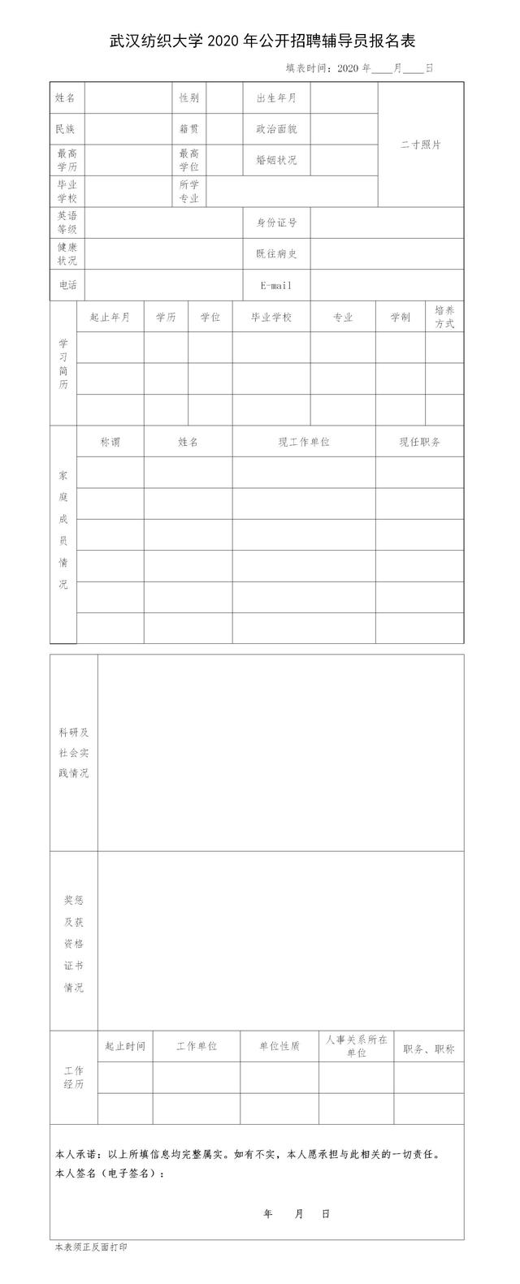

（二）资格审查

由学校人事处、用人单位对应聘人员简历进行初审，初审合格后方可参加笔试，初审合格人员名单通过“武汉纺织大学人才招聘网”（http://sites.wtu.edu.cn/zp/）的“招聘公告”栏另行公布。笔试前，学校根据疫情防控要求组织资格复审，资格复审不符合招聘条件的，取消报名资格。招聘计划与资格审查合格报考人数不足1：3的，保留该岗位，根据实际人数进入笔试。

特别提示：不接受现场报名。

（三）笔试

笔试具体时间、地点将根据疫情防控要求通过“武汉纺织大学人才招聘网”（http://sites.wtu.edu.cn/zp/）的“招聘公告”栏另行通知。笔试为综合素质测试，主要考察应聘人员的政治素质、法纪观念、职业素养、思想作风、工作态度等。

笔试满分为100分，按照1∶3的比例确定面试人员名单，实行最低合格分数线控制，笔试成绩不低于60分，方能进入下一环节。

（四）面试及心理测试

面试具体时间、地点将根据疫情防控要求通过“武汉纺织大学人才招聘网”（http://sites.wtu.edu.cn/zp/）的“招聘公告”栏另行通知。面试主要考察应聘人员是否具备岗位所需专业知识、语言表达能力、应变能力、组织协调能力、分析与解决问题的能力和心理素质等方面情况。

面试总分为100分，实行最低合格分数线控制，面试合格线为70分。

考试总成绩按笔试成绩、面试成绩两部分计算，满分100分。总成绩=笔试成绩*30%+面试成绩*70%。计算应聘人员成绩时，保留小数点后两位，如考试总成绩相同，以面试成绩高者优先。

面试结束后，应聘人员应参加心理测试，心理测试成绩未达标者，实行一票否决。

（五）体检考察实习

学校按照招聘计划1：1比例从总成绩高分到低分确定参加体检、考察、实习环节人选。具体时间、地点和有关要求根据疫情防控要求通过“武汉纺织大学人才招聘网”（http://sites.wtu.edu.cn/zp/）的“招聘公告”栏另行通知。

拟聘人员须在校医院体检，体检参照《关于进一步做好公务员考试录用体检工作的通知》（人社部发〔2012〕65号）等规定组织实施。体检合格者，方能参加考察实习。

（六）公示、审批及聘用

拟聘人员名单在“武汉纺织大学人才招聘网”（http://sites.wtu.edu.cn/zp/）公示7个工作日。对公示反映有严重问题并查有实据，不符合聘用条件的，取消其拟聘资格，学校可从报考同一岗位的人员中依考试总成绩从高分到低分依次递补；对反映有严重问题但一时难以查实的，暂缓聘用，待查实并做出结论后决定是否聘用；对公示期满无异议的，通知拟聘人员到校办理聘用手续。

**四、违纪违规处理**

对应聘人员在考试中违纪违规行为的处理，按照《事业单位公开招聘违纪违规行为处理规定》(人社部35号令）执行。

如发现应聘人员提供材料不实、有违纪违规现象并经查证属实，将终止聘用。录用人员2020年7月1日前未取得相应学历学位证书的，将终止聘用。录用人员上岗后若发现其个人档案材料不实，学校将解除聘用合同。

**五、信息发布及政策咨询**

（一）湖北省人力资源和社会保障厅（http://rst.hubei.gov.cn/）网站和“武汉纺织大学人才招聘网”（http://sites.wtu.edu.cn/zp/）网站为本次招聘信息发布网站，请应聘人员注意查看相关信息，并务必保持手机等通讯工具畅通。

（二）因拟聘人员体检、心理测试不合格或主动放弃聘用资格等原因出现招聘岗位空缺时，学校可根据总成绩排序依次递补或者直接取消该招聘指标。

（三）对招聘工作有疑问或异议的，请及时与学校人事处联系或向学校纪检监察部门反映。

1. 招聘咨询联系方式：

招聘在线咨询QQ:2049034322

人事处电话：027-59367478

联系邮箱：rsc@wtu.edu.cn

通信地址：湖北省武汉市江夏区阳光大道1号武汉纺织大学人事处人才办（邮编：430200）

联 系 人：彭老师、张老师。

2. 招聘监督联系方式：

纪委办电话：027-59367559

联系邮箱：jiwei@wtu.edu.cn

通信地址：武汉市江夏区阳光大道1号武汉纺织大学纪委办公室（邮编：430200）

# 技术人员招聘

**一、招聘计划**

专业技术人员8名，详见《武汉纺织大学2020年公开招聘专业技术人员岗位一览表》（见下图）。

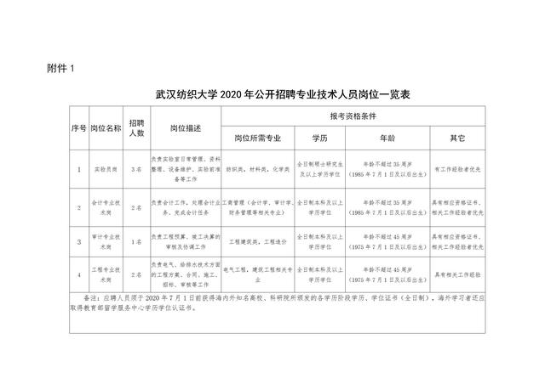

**二、招聘条件**

**（一）基本条件**

1．具有中华人民共和国国籍。

2. 遵纪守法，品行端正，具备良好的职业道德。

3．具有岗位所需的专业知识和业务能力，基础理论扎实，实践能力强，具备适应岗位要求的资格条件。

4．具有正常履行职责的身体条件，身心健康。

应聘人员须于2020年7月1日前获得海内外知名高校、科研院所颁发的各学历阶段学历、学位证书（全日制），海外学习者还应取得教育部留学服务中心学历学位认证书。

**（二）有以下情形之一的不接受报名**

1．涉嫌违法违纪正在接受审查的人员和尚未解除党纪、政纪处分的人员。

2．在公务员招考和事业单位公开招聘考试中被认定有严重违纪违规行为尚在禁考期内的人员。

3．按照《事业单位公开招聘人员暂行规定》(人事部令第6号)、《事业单位人事管理回避规定》(人社部规〔2019〕1号)的相关规定应当回避的人员。

4．法律法规规定不得招聘为事业单位工作人员的其他情形。

三、招聘程序及安排

武汉纺织大学公开招聘工作在湖北省人社厅指导和监督下进行，全程接受社会监督。

**（一）应聘报名**

报名时间为自公告发布之日起至2020年5月15日。

应聘人员须将《武汉纺织大学2020年公开招聘专业技术人员报名表》（见下图）发送至邮箱wtursc@163.com，每名应聘人员只能报考我校1个岗位。应聘人员应如实填写相关信息，凡信息填写不真实、不完整或填写错误的，责任自负；弄虚作假的，一经查实即取消应聘资格。

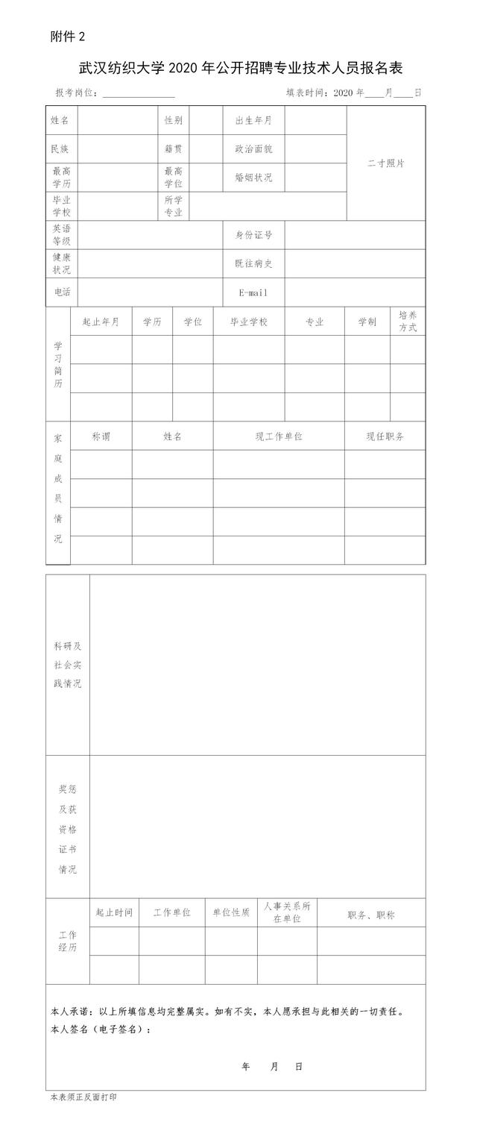

**（二）资格审查**

由学校人事处、用人单位对应聘人员简历进行初审，初审合格后方可参加笔试，初审合格人员名单通过“武汉纺织大学人才招聘网”（http://sites.wtu.edu.cn/zp/）的“招聘公告”栏另行公布。笔试前，学校根据疫情防控要求组织资格复审，资格复审不符合招聘条件的，取消考试资格。招聘计划与资格审查合格报考人数不足1：3的，保留该岗位，根据实际人数进入笔试。

特别提示：不接受现场报名。

**（三）笔试**

笔试具体时间、地点将根据疫情防控要求通过“武汉纺织大学人才招聘网”（http://sites.wtu.edu.cn/zp/）的“招聘公告”栏另行通知。笔试为综合素质测试，主要考察应聘人员的政治素质、法纪观念、职业素养、思想作风、业务知识等。

笔试满分为100分，按照1∶3的比例确定面试人员名单，实行最低合格分数线控制，笔试成绩不低于60分，方能进入下一环节。

其中，审计专业技术岗、工程专业技术岗的应聘人员直接进入面试环节。

**（四）面试及心理测试**

面试具体时间、地点将根据疫情防控要求通过“武汉纺织大学人才招聘网”（http://sites.wtu.edu.cn/zp/）的“招聘公告”栏另行通知。面试主要考察应聘人员是否具备岗位所需专业知识和动手能力、语言表达能力、应变能力、组织协调能力、分析与解决问题的能力和心理素质等方面情况。

面试总分为100分，实行最低合格分数线控制，面试合格线为70分。

实验技术岗位工作人员、会计专业技术岗工作人员按笔试成绩、面试成绩两部分计算考试总成绩，满分100分。总成绩=笔试成绩*30%+面试成绩*70%。计算应聘人员成绩时，保留小数点后两位，如考试总成绩相同，以面试成绩高者优先。

审计专业技术岗、工程专业技术岗的应聘人员以面试成绩为总成绩，满分100分。

面试结束后，应聘人员应参加心理测试，心理测试成绩未达标者，实行一票否决。

**（五）体检考察实习**

学校按照招聘计划1：1比例从总成绩高分到低分确定参加体检、考察、实习环节人选。具体时间、地点和有关要求根据疫情防控要求通过“武汉纺织大学人才招聘网”（http://sites.wtu.edu.cn/zp/）的“招聘公告”栏另行通知。

拟聘人员须在校医院体检，体检参照《关于进一步做好公务员考试录用体检工作的通知》（人社部发〔2012〕65号）等规定组织实施。体检合格者，方可参加考察实习。

**（六）公示、审批及聘用**

拟聘人员名单在“武汉纺织大学人才招聘网”（http://sites.wtu.edu.cn/zp/）公示7个工作日。对公示反映有严重问题并查有实据，不符合聘用条件的，取消其拟聘资格，学校可从报考同一岗位的人员中依考试总成绩从高分到低分依次递补；对反映有严重问题但一时难以查实的，暂缓聘用，待查实并做出结论后决定是否聘用；对公示期满无异议的，通知拟聘人员到校办理聘用手续。

四、违纪违规处理

对应聘人员在考试中违纪违规行为的处理，按照《事业单位公开招聘违纪违规行为处理规定》(人社部35号令）执行。

如发现应聘人员提供材料不实、有违纪违规现象并经查证属实，将终止聘用。录用人员2020年7月1日前未取得相应学历学位证书的，将终止聘用。录用人员上岗后若发现其个人档案材料不实，学校将解除聘用合同。

**五、信息发布及政策咨询**

（一）湖北省人力资源和社会保障厅（http://rst.hubei.gov.cn/）网站和“武汉纺织大学人才招聘网”（http://sites.wtu.edu.cn/zp/）网站为本次招聘信息发布网站，请应聘人员注意查看相关信息，并务必保持手机等通讯工具畅通。

（二）因拟聘人员体检、心理测试不合格或主动放弃聘用资格等原因出现招聘岗位空缺时，学校可根据总成绩排序依次递补或者直接取消该招聘指标。

（三）对招聘工作有疑问或异议的，请及时与学校人事处联系或向学校纪检监察部门反映。

1. 招聘咨询联系方式：

招聘在线咨询QQ:2049034322

人事处电话：027-59367478

联系邮箱：rsc@wtu.edu.cn

通信地址：湖北省武汉市江夏区阳光大道1号武汉纺织大学人事处人才办（邮编：430200）

联 系 人：彭老师、张老师。

2. 招聘监督联系方式：

纪委办电话：027-59367559

联系邮箱：jiwei@wtu.edu.cn

通信地址：武汉市江夏区阳光大道1号武汉纺织大学纪委办公室（邮编：430200）